**Bitte beantworte diese Fragen, die der Überprüfung deines Verständnisses für die darauffolgenden Aufgaben dient:**

'Gegen wie viele Gegenspieler spielst du in jeder Runde?'

**1 5 3**

'Wie viele Wiederholungen spielst du mit einem Spieler mit den gleichen Zahlenwerten nacheinander?'

**1 12 3 5**

'Wie lange dauert es, bis das Ergebnis eurer Entscheidung gezeigt wird?'

**10 Sek. 1Min. 6 Sek.**

'Ihr spielt immer:'

**paarweise mit dem Gegenüber in einer 5er Gruppe**

'Wie lange hast du Zeit dich zu entscheiden?'

**6 Sek. 3 Sek. 12 Sek.**

'Wirst du im Verlauf der gesamten Studie gegen/mit jedem anderen Spieler spielen?'

**ja** **nein**

'Gegen wen wirst du in einer Runde spielen?'

**wird zufällig zugeteilt gegen den Spieler neben mir**

'Kannst du herausfinden, wer in einer Runde der andere Spieler ist?'

**nein ja**

'Was passiert wenn du in einer Runde eine positive Zahl bekommst und diese am Ende zufällig ausgewählt wird?'

**Nichts Ich verliere Geld Ich gewinne Geld**

'Wie viel Geld bekommen Sie nach Ende der Studie wenn Sie in einer Runde -10 Punkte bekommen haben und diese Runde für Sie zufällig ausgewählt wird (unabhängig vom Pünktlichkeitsbonus)?'

**Die Grundgebühr**

**Die Grundgebühr -1 Euro**

**Die Grundgebühr -50 Cent**

**Die Grundgebühr +1 Euro**

**Die Grundgebühr -2 Euro**

Beantworte die folgenden Fragen anhand der angegebenen Zahlenwerte:

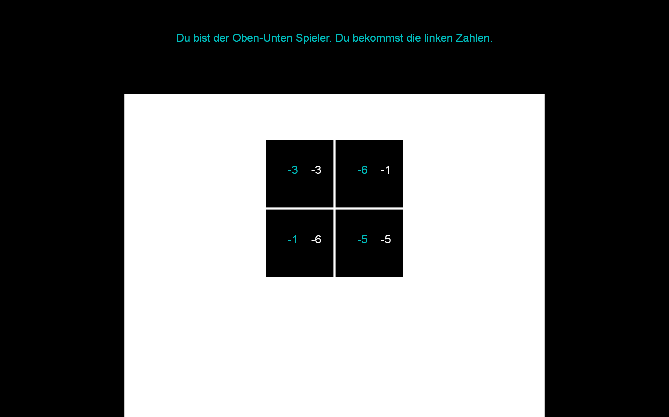

'Wie viele Punkte bekommst du, wenn du **oben** wählst und der andere Spieler **rechts** wählt?'

**-1 -5 -3 -6**

'Bei welchem Feld verlieren beide Spieler gleich viele Punkte?'

**unten/ links oben/links**

'Bei welcher Wahl ist der Unterschied zwischen dir und dem anderen Spieler am größten?'

**unten/rechts unten/links**

'Wie viele Punkte bekommst du, wenn du **unten** wählst und der andere Spieler **links** wählt?'

**-3 -5 -6 -1**

Nächste Zahlenwerte:

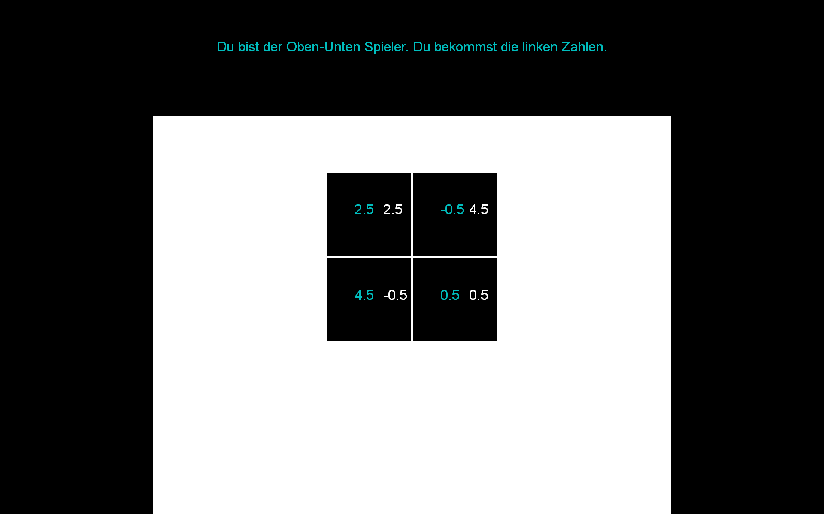

'Welche Wahl ist für dich am schlechtesten?'

**oben/rechts unten/links**

'Wie viele Punkte bekommt der andere Spieler, wenn du **unten** wählst und der andere Spieler **rechts** wählt?'

**-0,5 4,5 2,5 0,5**

'Bei welcher Wahl ist der Unterschied zwischen dir und dem anderen Spieler am kleinsten?'

**oben/rechts oben/links**

Nächste Zahlenwerte:

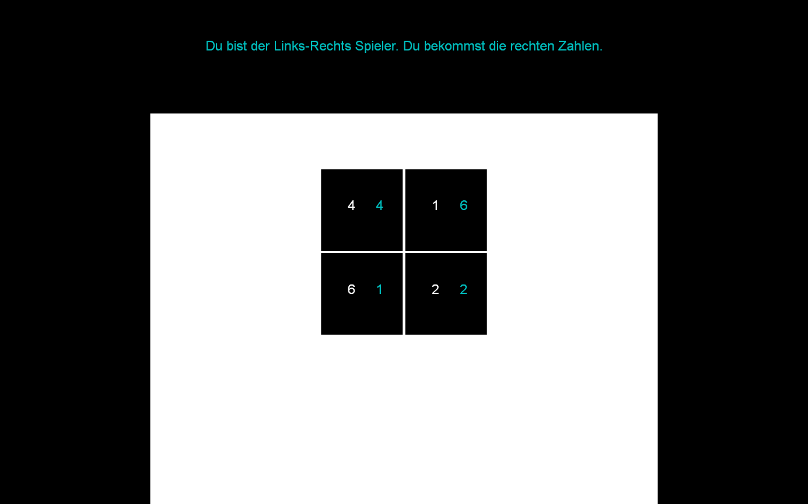

'Wie viele Punkte bekommt der andere Spieler, wenn du **links** wählst und der andere Spieler **unten** wählt?'

**4 1 6 2**

'Welche Wahl **von dir** ist für dich am schlechtesten, wenn der andere Spieler unten wählt?'

**rechts links**

'Welche Kombination ist für dich am besten?'

**oben/rechts oben/links**